# IB系统说明书

1. 在mysql-front中建一个名为**ib**的数据库
2. 通过**基础数据脚本.sql**导入MySQL-Front中，建好如下九个表

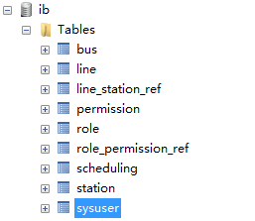

1. 导入ib_client项目

首先在FIle->import->General下找到如下界面

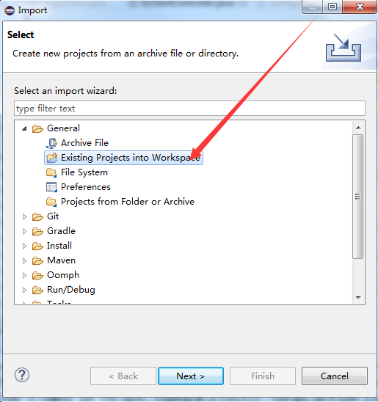

通过Browse找到ib-client项目所在的路径即可导入项目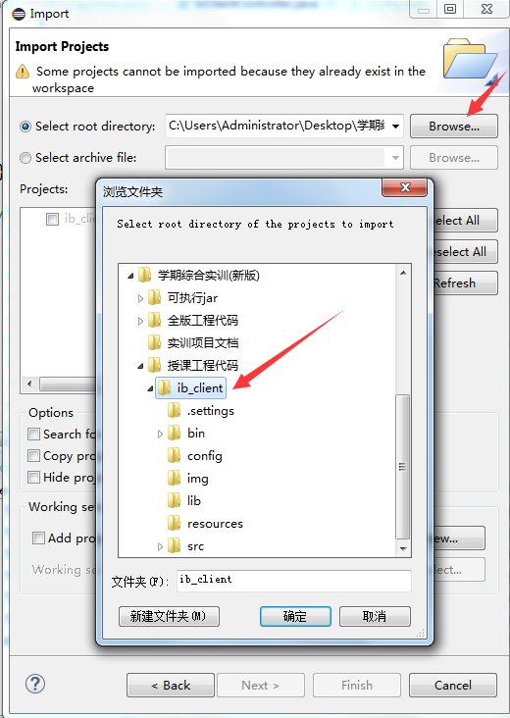

4.在eclipse中的 config这个目录下会有一个config.xml这个配置文件

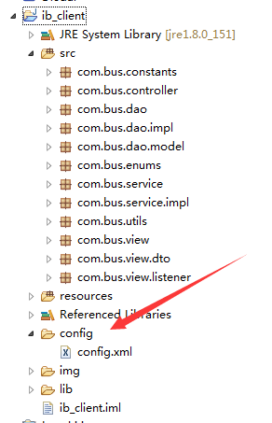

5.config配置文件的信息

1. 把password改为本机MySQL的登录密码（1318机房默认是123456）
2. 把IP改为127.0.0.1

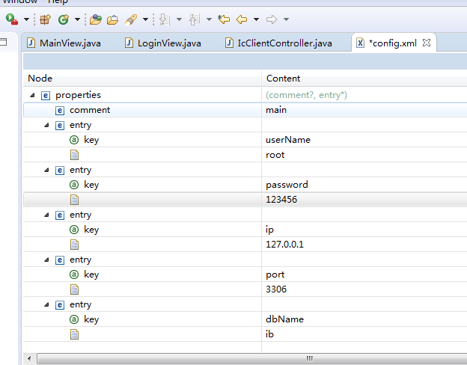

6..在com.bus.controller包中执行即可！

.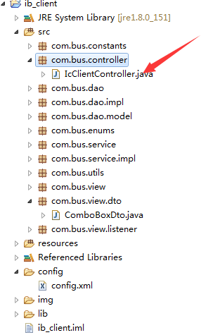

7.点击执行

**Ps:1.首次进去系统用户名与密码均为admin**

**2.如遇到无权限问题：则在mysql-front执行如下语句**

mysql> grant all privileges on *.* to root@"%" identified by "PASSWORD";   
Query OK, 0 rows affected  
  
mysql> flush privileges;  
Query OK, 0 rows affected

